Методы подготовки к ЕГЭ с использованием современных информационных технологий

Моисеева Анастасия Владимировна,
учитель истории

Безусловно, каждый учитель, работающий в выпускных классах, задумывается над тем, как помочь своим ученикам подготовиться к успешной сдаче экзаменов. Здесь большую роль играют многие объективные факторы: количество часов, отведенных на подготовку к экзамену, наличие дидактических опор, современное оснащение кабинета необходимым оборудованием. Не меньшее значение, а, иногда, решающее играют субъективные факторы: профессионализм и компетенция учителя, мотивация учащихся.
В современном образовательном пространстве, чтобы учителю и учащимся добиться поставленной цели – успешной сдачи ЕГЭ – надо говорить на одном языке. Учитель должен владеть информационными технологиями хотя бы на том же уровне, что и его ученики. Предложу ряд способов подготовки к ЕГЭ.
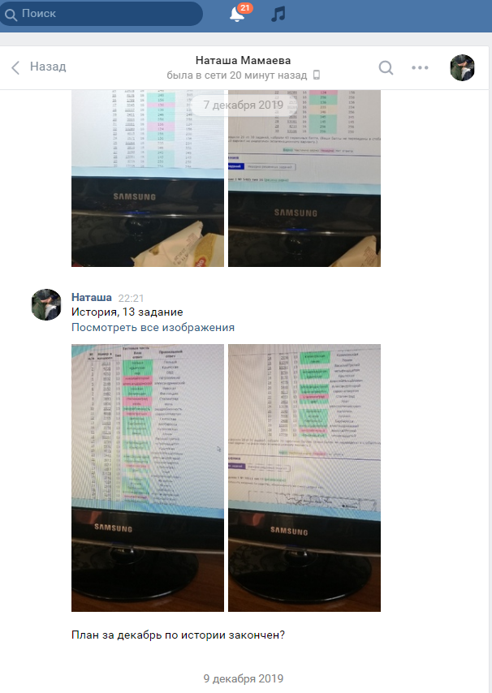
Первое, что необходимо провести – это диагностика. Именно она покажет, какими базовыми знаниями обладают учащиеся, выявит пробелы в знаниях, поможет учителю сформировать план работы с классом и с отдельным учеником. Для проведения диагностики можно взять любой вариант ЕГЭ. В данном случае это не имеет принципиального значения. Чаще всего учителя обращаются в сайтам Решу ЕГЭ и ФИПИ. После формируется план работы учителя.
Учащиеся под руководством и контролем учителя разрабатывают свой индивидуальный план подготовки.

Рис. 1. Выполнение плана подготовки

Например, план на месяц должен включать 8 пунктов, один из которых – обязательно письменное задание. Большинство учащихся предпочитают сдавать план в соцсетях (например, Вконтакте). Это достаточно удобно. Во-первых, учащимся такая форма работы привычна, поэтому все выполняют индивидуальные планы подготовки. Во-вторых, учитель сразу видит, в каких заданиях ученик допускает ошибки, и может скорректировать план.
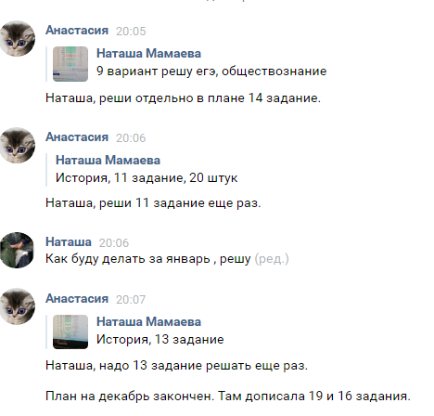
Большинство учащихся в индивидуальный план подготовки включают задания с сайтов Решу ЕГЭ, ФИПИ, Российская электронная школа. Каждый сайт имеет свои преимущества и недостатки. Каждый учащийся выбирает то, где ему удобнее
работать
Рис. 2. Корректировка плана подготовки.

Задача учителя – освоить все сайты, на которых готовятся к экзаменам его ученики. Например, сайт «Российская электронная школа» привлекает многих удобной навигацией сайта, тем, что представлены все учебные предметы, темы разбиты по классам. Но, самое главное, что темы достаточно емко и доступно раскрыты в видеороликах. Также для закрепления доступны тренировочные задания.
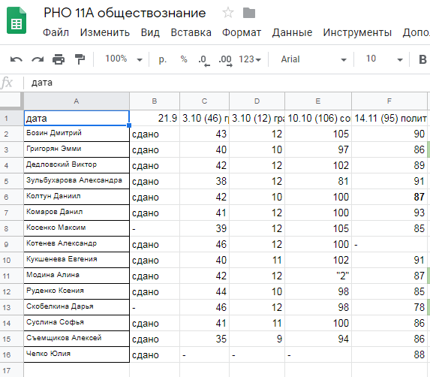
Помимо различных сайтов в своей работе учитель может использовать различные Google формы. Например, для проверки знаний по определенной теме можно создать свой Google тест, учитывая индивидуальные особенности учащихся. Можно также использовать в работе Google таблицы для сбора статистической информации. Продуктивно использовать такие формы работы для контроля работы над ошибками. Учащиеся, выполнив определенное задание, заносят в таблицу свои результаты. Во-первых, это значительно сэкономит время учителя, а, во-вторых, дисциплинирует учеников, формирует чувство ответственности и здоровой конкуренции.

Рис. 4. Пример Google таблицы.
Большие возможности для подготовки к экзаменам предлагает образовательная платформа Online Test Pad. В достаточно доступной форме представлен конструктор кроссвордов, который позволяет проверить знания и одновременно повторить определения. Также на данной образовательной платформе можно создать онлайн-тесты, логические игры, комплексные задания. Разнообразные формы подготовки к экзаменам, проверки знаний поддерживают интерес учащихся, мотивируют их выполнять задания.
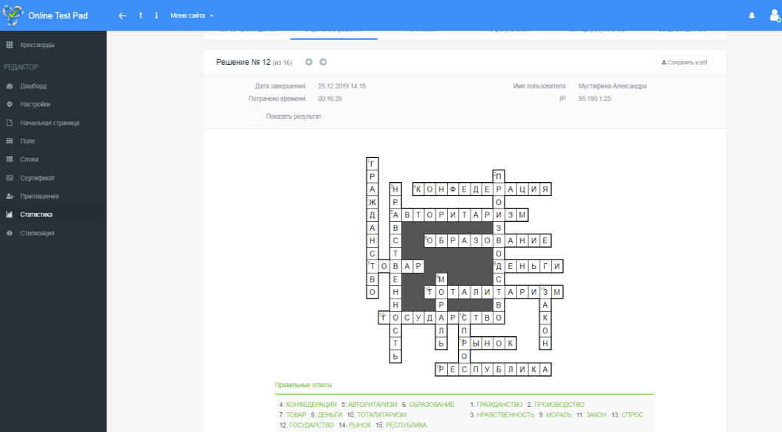
Конечно, работу
с дидактическими материалами полностью исключать нельзя. Они позволяют в урочное время проводить текущую диагностику, устранять пробелы в знаниях. В ходе работы на уроке определяются темы, в
Рис. 5. Пример выполнения кроссворда.
вопросах которых учащиеся допускают ошибки. Тема изучается, пробелы в знаниях устраняются, но результат необходимо закрепить. Поэтому целесообразно учителю включать задания по данной теме в план подготовки. Если индивидуальный план подготовки имеет достаточно гибкий график, на выполнение 8 пунктов плана отводится месяц, то выполнение заданий из плана подготовки учителя должно быть строго регламентировано и оценено учителем. Поэтому необходимо оформлять пункт плана как домашнее задание. Это мотивирует учащихся на обязательное выполнение данного задания.
Таким образом, первичная и текущая диагностика, наличие плана подготовки учителя и индивидуальных планов подготовки к экзамену учащихся, а также использование в работе современных информационных технологий позволит достичь успешной сдачи ЕГЭ.

Список электронных ресурсов
- Вконтакте: https://vk.com/id444328389/
- Online Test Pad: https://onlinetestpad.com/
- Решу ЕГЭ: https://ege.sdamgia.ru/
- Российская электронная школа: https://resh.edu.ru/
- Федеральный институт педагогических измерений: http://fipi.ru/

